*Software Requirements Specification*

for

Algorithmine

Version 1.2 approved

Prepared by

2101724434 – Dennis Setiawan

2101724402 - Christopher Hans Bakti Tantra

2101724680 – Yonathan Trinico Santoso

July 16, 2018

Table of Contents

Table of Contents ii

Revision History ii

1. Pendahuluan 1

1.1 Tujuan Penulisan Dokumen 1

1.2 Audien yang Dituju dan Pembaca yang Disarankan 1

1.3 Batasan Produk 1

1.4 Definisi dan Istilah 1

1.5 Referensi 1

2. Deskripsi Keseluruhan 2

2.1 Deskripsi Produk 2

2.2 Fungsi Produk 2

2.3 Penggolongan Karakteristik Pengguna 2

2.4 Lingkungan Operasi 2

2.5 Batasan Desain dan Implementasi 2

2.6 Dokumentasi Pengguna 2

3. Kebutuhan Antarmuka Eksternal 3

3.1 User Interfaces 3

3.2 Hardware Interface 3

3.3 Software Interface 3

3.4 Communication Interface 4

4. Functional Requirement 5

4.1 Use Case Diagram 6

4.2 Play Game 6

4.3 Quit Game 7

4.4 Settings 8

4.5 Arrange Algorithm 9

4.6 Run Algorithm 10

4.7 Class Diagram 12

5. Non Functional Requirements 13

Revision History

|  |  |  |  |
| --- | --- | --- | --- |
| **Name** | **Date** | **Reason For Changes** | **Version** |
| SRS for Algorithmine | 11 July 2018 | - Spesifikasi khusus target user.  - Tambahan tampilan user interface.  - Activity Diagram revision. | 1.0 |
| SRS for Algorithmine | 16 July 2018 | - Update sequence diagram.  - Revisi class diagram. | 1.1 |
|  |  |  |  |

# Pendahuluan

## Tujuan Penulisan Dokumen

Tujuan penulisan dokumen Software Requirement Specification ini adalah untuk merancang sebuah aplikasi game edukatif berjudul Algorithmine. Dokumen ini akan menjadi acuan spesifikasi yang akan diimplementasikan dalam pengembangan game yang dikembangkan.

## Audien yang Dituju dan Pembaca yang Disarankan

Dokumen ini ditujukan kepada pengembang berikutnya untuk memahami project secara menyeluruh dan Dosen pembimbing dan/atau penguji agar dapat memahami perkembangan aplikasi yang dirancang.

## Batasan Produk

Algorithmine merupakan game puzzle Algorithm berbasis PC yang dirancang untuk anak-anak berusia 8 - 16 tahun yang paham menggunakan PC. Project ini bertujuan untuk membuat sebuah game yang dapat mengedukasi anak – anak agar mengasah kemampuan berpikir mereka secara terstruktur. Selain itu, pengembangan project ini sebagai sarana pembelajaran pengembang.

## Definisi dan Istilah

* SRS : *Software Requirements Specification*, atau

Spesifikasi Kebutuhan Perangkat Lunak (SKPL)

* IEEE : *Institute of Electrical and Electronics Engineering*

Standar internasional untuk pengembangan dan perancangan produk.

* HTML 5 : *HyperText Markup Language 5*

Revisi kelima dari HTML, suatu standar / spesifikasi yang dikeluarkan oleh W3C (World Wide Web Consortium) untuk menampilkan dan berinteraksi dengan halaman web.

* Algoritma : proses or set of rules to be followed in calculations or other problem-solving

operations, especially by a computer.

## Referensi

Dakhousie University, n.d. *IEEE Software Requirements Specification Template.* [Online]   
Available at: https://web.cs.dal.ca/~hawkey/3130/srs_template-ieee.doc  
[Accessed 7 July 2018].

# Deskripsi Keseluruhan

## Deskripsi Produk

Algorithmine adalah sebuah aplikasi game berbasis komputer personal (PC) dengan genre puzzle algoritma dan bertemakan pertambangan yang ditujukan untuk target user anak-anak berumur 8 – 16 tahun yang paham menggunakan PC. Pada game ini user akan bertugas untuk mengumpulkan bahan tambang yang dibutuhkan serta keluar dari tambang dengan menyusun algoritma tindakan karakter yang harus dilakukan dengan drag and drop.User harus menyusun tahap-tahap tindakan yang harus dilakukan karakter di awal permainan dan memulai algoritma tersebut untuk menyelesaikan setiap level yang ada. Jika gagal, user dapat mengulang pembuatan algoritma tersebut. User akan memainkan karakter dengan perspektif third-person dari atas map yang berbentuk dua dimensi dan berbasis tiles. Adapun 5 list command dasar yang disediakan untuk menyusun algoritma adalah move down, move right, move left, move up , dan mine.

User akan diminta untuk menemukan shortest path untuk menyelesaikan semua tugas yang ada untuk mendapatkan skor maksimal di setiap stagenya. Tidak ada batasan untuk berapa banyak yang dapat ditempuh dalam algoritma , tetapi semakin sedikit langkah yang dilalui , akan semakin besar skor yang didapatkan user.Hasil dari project ini akan berupa produk aplikasi yang berdiri sendiri dan didesain menggunakan aplikasi Construct 2 sehingga berbasis HTML 5.

## Fungsi Produk

Algorithmine merupakan aplikasi permainan edukatif dimana player harus menyusun langkah-langkah yang dibutuhkan untuk mencapai suatu tujuan. Sehingga, Algorithmine memiliki fungsi untuk memberikan edukasi berupa mengasah pola dan cara pikir terutama bagi anak-anak dengan media yang menyenangkan yaitu melalui permainan. Algorithmine bermanfaat untuk mengasah pemikiran yang kritis dan detil dari player yang memainkannya.

## Penggolongan Karakteristik Pengguna

Aplikasi berupa permainan sehingga semua pengguna hanya berperan sebagai Player. User yang telah memiliki aplikasi dengan mendownload atau mentransfer data aplikasi dapat menjadi Player untuk game ini. Player ditargetkan untuk anak – anak berumur 8-16 tahun yang paham menggunakan PCagar dapat memahami aturan main dengan baik. Semakin ahli pemain, akan semakin besar skor yang bisa didapatkan.

## Lingkungan Operasi

Software akan beroperasi pada platform PC (Personal Computer) berbasis HTML 5. Sehingga, sistem operasi dan versi perangkat yang digunakan harus dapat mensupport HTML 5.

## Batasan Desain dan Implementasi

Aplikasi ini membutuhkan Personal Computer dengan spesifikasi minimum berupa 512 MB RAM

,1 GHz Processor. Algorithmine dapat berjalan untuk semua sistem operasi yang dapat mensupport HTML 5.

## Dokumentasi Pengguna

Tidak ada

# Kebutuhan Antarmuka Eksternal

## User Interfaces

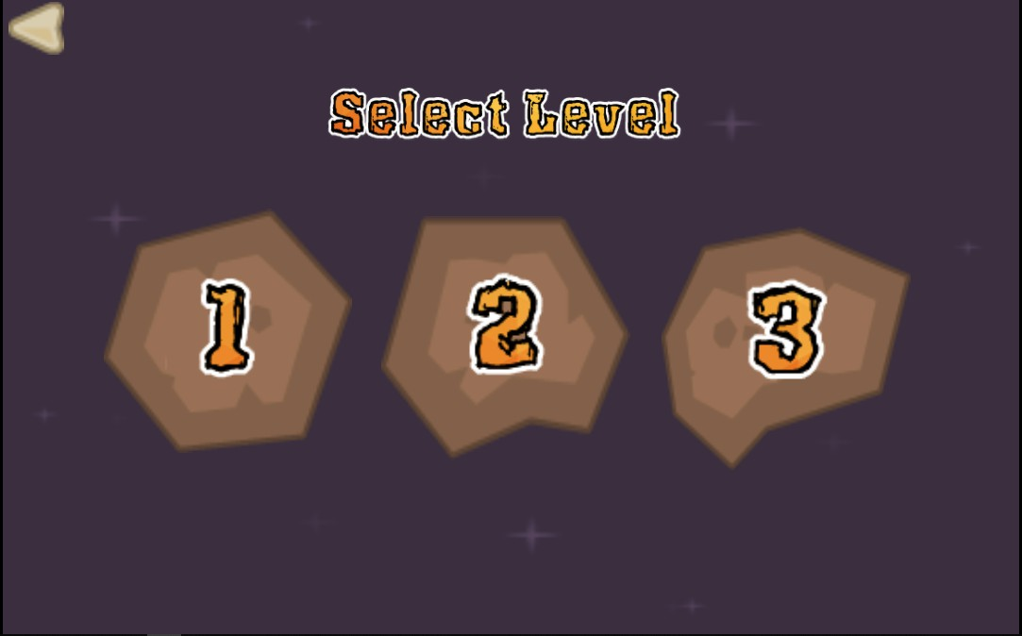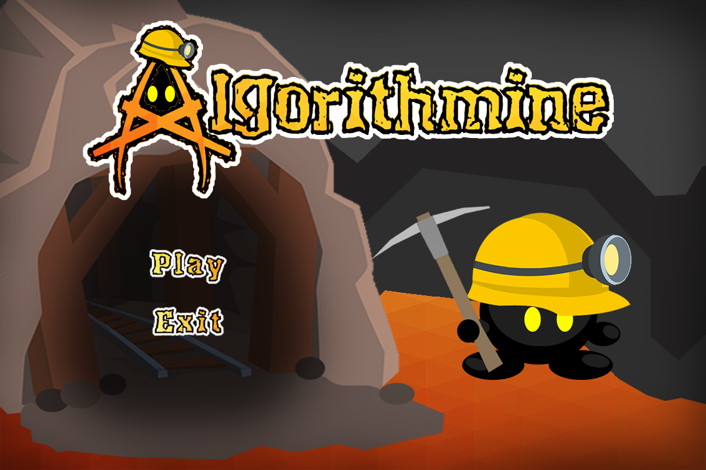Semua interaksi yang perlu dilakukan pada layar utama hanyalah klik untuk memilih menu. Ketika memulai permainan user berinteraksi dengan cara drag and drop dan klik untuk menyusun algoritma dalam permainan. Secara singkat, Algorithmine berinteraksi dengan perintah – perintah click to play dengan memanfaatkan Graphical User Interface / GUI yang ada.

Figure 2. Select Level Menu

Figure 1. Main Menu

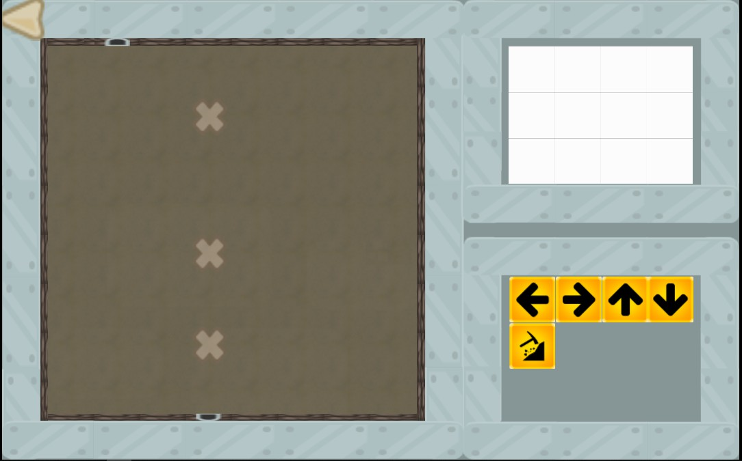

Figure 3. Stage Layout

## Hardware Interface

*Hardware yang diperlukan untuk mendukung tampilan serta pengalaman bermain game Algorithmine adalah sebuah PC atau Laptop, lalu untuk PC diperlukan mouse dan keyboard untuk melengkapi fungsi PC secara maksimal. Mouse digunakan untuk banyak interaksi di dalam game, seperti click untuk memilih fitur pada menu, drag and drop untuk memindahkan petunjuk ke kolom jawaban. Keyboard digunakan sebagai shortcut untuk mengakses beberapa menu tanpa perlu click dari mouse.*

## Software Interface

Aplikasi dapat berjalan di berbagai operating system termasuk MAC OS, Windows , termasuk Linux. Sistem dari aplikasi akan memanfaatkan operating system untuk mengatur file management system untuk menyimpan dan memperoleh state dari aplikasi.

## Communication Interface

*Untuk saat ini game Algorithmine tidak memiliki fitur-fitur yang berhubungan dengan jaringan atau internet, sehingga tidak memiliki communication interface kepada jaringan eksternal dimana aplikasi beroperasi. Bagaimana komunikasi dapat terjadi pada system tidak diperhatikan secara mendalam karena diatur oleh operating systems yang beroperasi pada Personal Computer yang menjalankan aplikasi.*

# Functional Requirement

| **ID** | **Kebutuhan Fungsional** | **Penjelasan** |
| --- | --- | --- |
| **AL4-01** | Play Game | Dengan menekan tombol play setelah memilih level, player akan masuk ke dalam arena permainan dan memulai permainan. |
| **AL4-02** | Arrange Algorithm | Menyusun langkah-langkah yang dibutuhkan untuk memerintahkan karakter melakukan task. |
| **AL4-03** | Run Algorithm | Menjalankan algoritma yang sudah disusun pemain dalam kotak yang sudah disediakan sehingga membuat karakter dalam permainan melakukan tugas yang disusun secara urut. |
| **AL4-04** | Settings | Melakukan pengaturan di main menu, pengaturan yang dapat dilakukan berupa mengatur volume musik. |
| **AL4-05** | Quit Game | Menutup aplikasi Algorithmine |

Table 1. Functional Requirement

## A picture containing text Description generated with very high confidenceUse Case Diagram

Figure 4. Algorithmine Use Case Diagram

## Play Game

4.2.1 Deskripsi Use Case

Dari main menu , user memilih menu Play dan akan memasuki tampilan Select Level.User dapat memilih satu dari antara 3 level yang disediakan, setelah itu dengan menekan tombol Play, user akan memasuki arena permainan.

4.2.2 Stimulus and Respon

|  |  |
| --- | --- |
| Action by user | Response from system |
| 1. Menekan menu Play di main menu |  |
|  | 2. Memasuki tampilan Select Level |
| 3. Memilih level yang ingin dimainkan |  |
|  | 4. Menunjukkan level yang terpilih |
| 5. Menekan tombol Play. |  |
|  | 6. Memasuki tampilan arena permainan. |

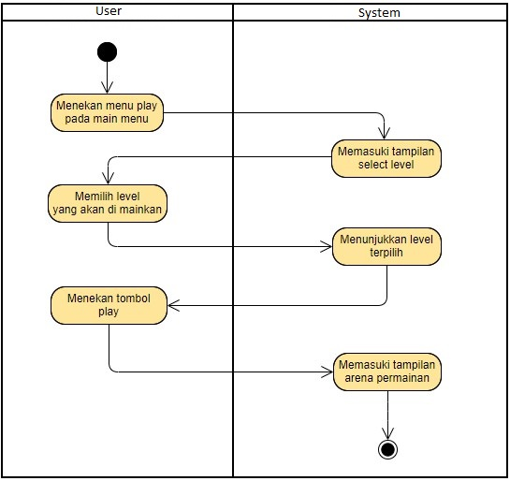4.2.3 *Activity Diagram*

Figure 5. Play Game Activity Diagram

4.2.4 *Sequence Diagram*

*A close up of a map

Description generated with very high confidence*

Figure 6. Play Game Sequence Diagram

## Quit Game

4.3.1 Deskripsi Use Case

Dari main menu , user dapat memilih menu Quit Game untuk menutup aplikasi Algorithmine.

4.3.2 Stimulus and Respon

|  |  |
| --- | --- |
| Action by user | Response from system |
| 1. Menekan menu Quit Game di main menu |  |
|  | 2. Menutup aplikasi Algorithmine |

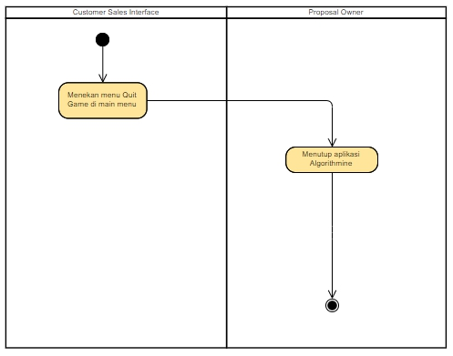4.3.3 *Activity Diagram*

Figure 7. Quit Game Activity Diagram

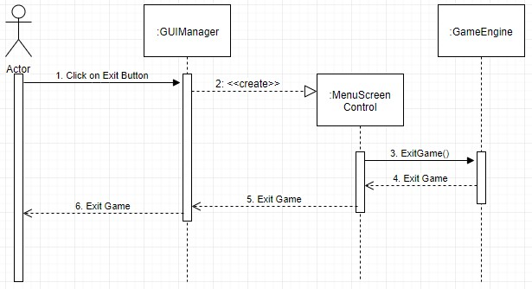4.3.4 *Sequence Diagram*

Figure 8. Quit Game Sequence Diagram

## Settings

4.4.1 Deskripsi Use Case

Dari main menu, user dapat memilih menu settings untuk menghilangkan/memunculkan suara music atau sound effect di dalam game.

4.4.2 Stimulus and Respon

|  |  |
| --- | --- |
| Action by user | Response from system |
| 1. Menekan menu Settings di main menu |  |
|  | 2. Memasuki tampilan Settings |
| 3. Menekan tombol checkbox |  |
|  | 4. Mute sound / SFX |

*Alternative:*

*- Langkah ke-4 : Jika Sound / SFX dalam keadaan off, system merespon dengan unmute sound / SFX*

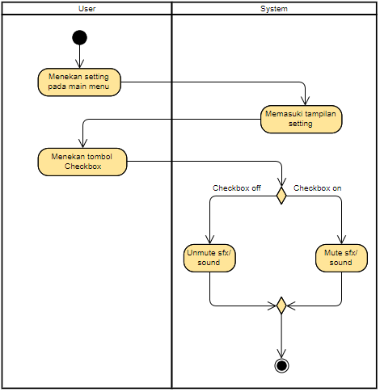4.4.3 *Activity Diagram*

Figure 9. Settings Activity Diagram

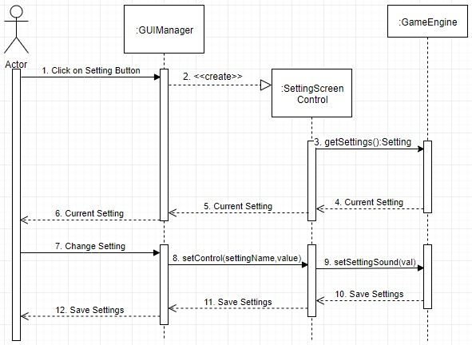4.4.4 *Sequence Diagram*

Figure 10 . Settings Sequence Diagram

## Arrange Algorithm

4.5.1 Deskripsi Use Case

Saat bermain dalam game, user dapat menyusun algoritma dari panel-panel command yang tersedia dengan cara drag and drop ke command box yang tersedia.

4.5.2 Stimulus and Respon

|  |  |
| --- | --- |
| Action by user | Response from system |
| 1. Mengklik dan mendrag panel command |  |
|  | 2. Panel command dipindahkan sesuai gerakan mouse |
| 3. Melepas klik dan menempatkan panel command di command box |  |
|  | 4. Menempatkan panel command di command box sesuai urutan yang diinginkan player |

*Alternative:*

*- Langkah ke-3 : jika user melepas klik dan menempatkan panel command di luar command box, maka panel tidak akan ditampilkan di command box dan dianggap tidak valid, lalu user kembali ke langkah ke-1.*

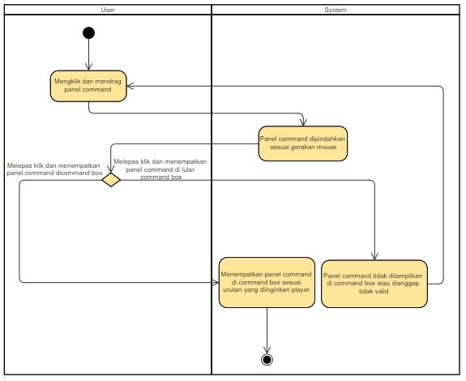4.5.3 *Activity Diagram*

Figure 11. Arrange Algorithm Activity Diagram

4.5.4 *Sequence Diagram*

*A close up of a map

Description generated with high confidence*

Figure 12. Arrange Algorithm Sequence Diagram

## Run Algorithm

4.6.1 Deskripsi Use Case

Saat bermain dalam game, user dapat menjalankan algoritma yang terlah di susun di command box.

4.6.2 Stimulus and Respon

|  |  |
| --- | --- |
| Action by user | Response from system |
| 1. Menekan tombol Run |  |
|  | 2. Menjalankan karakter game sesuai arahan dari algoritma di command box |

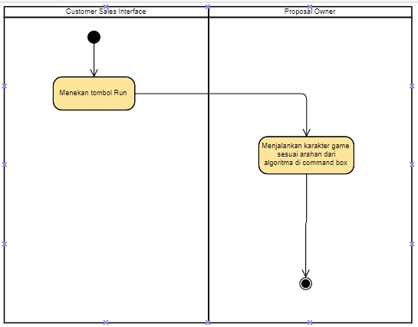4.6.3 *Activity Diagram*

Figure 13. Run Algorithm Activity Diagram

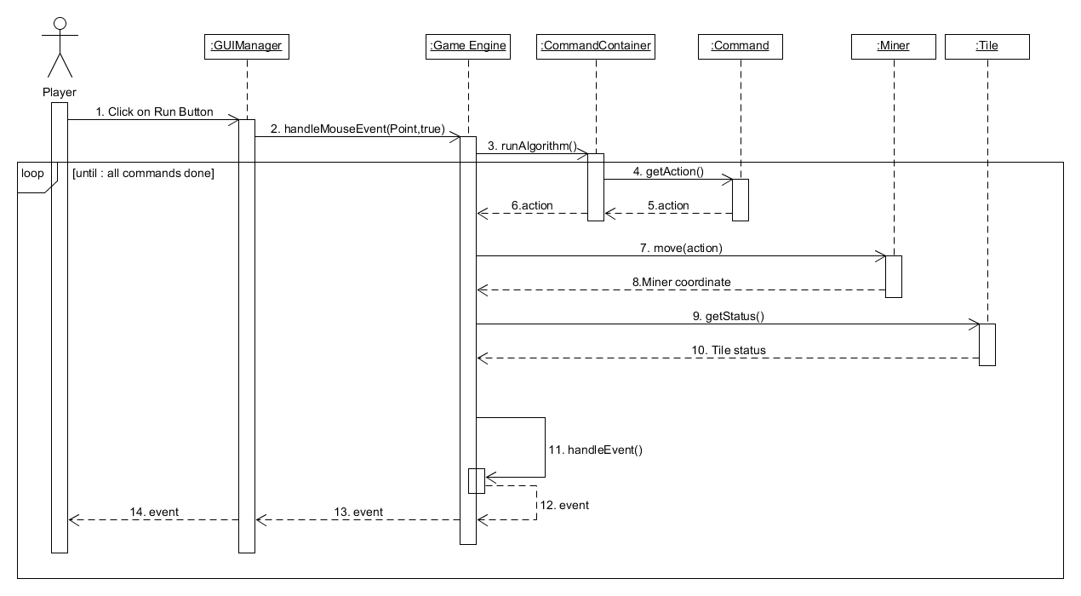4.6.4 *Sequence Diagram*

Figure 14. Run Sequence Diagram

## Class Diagram

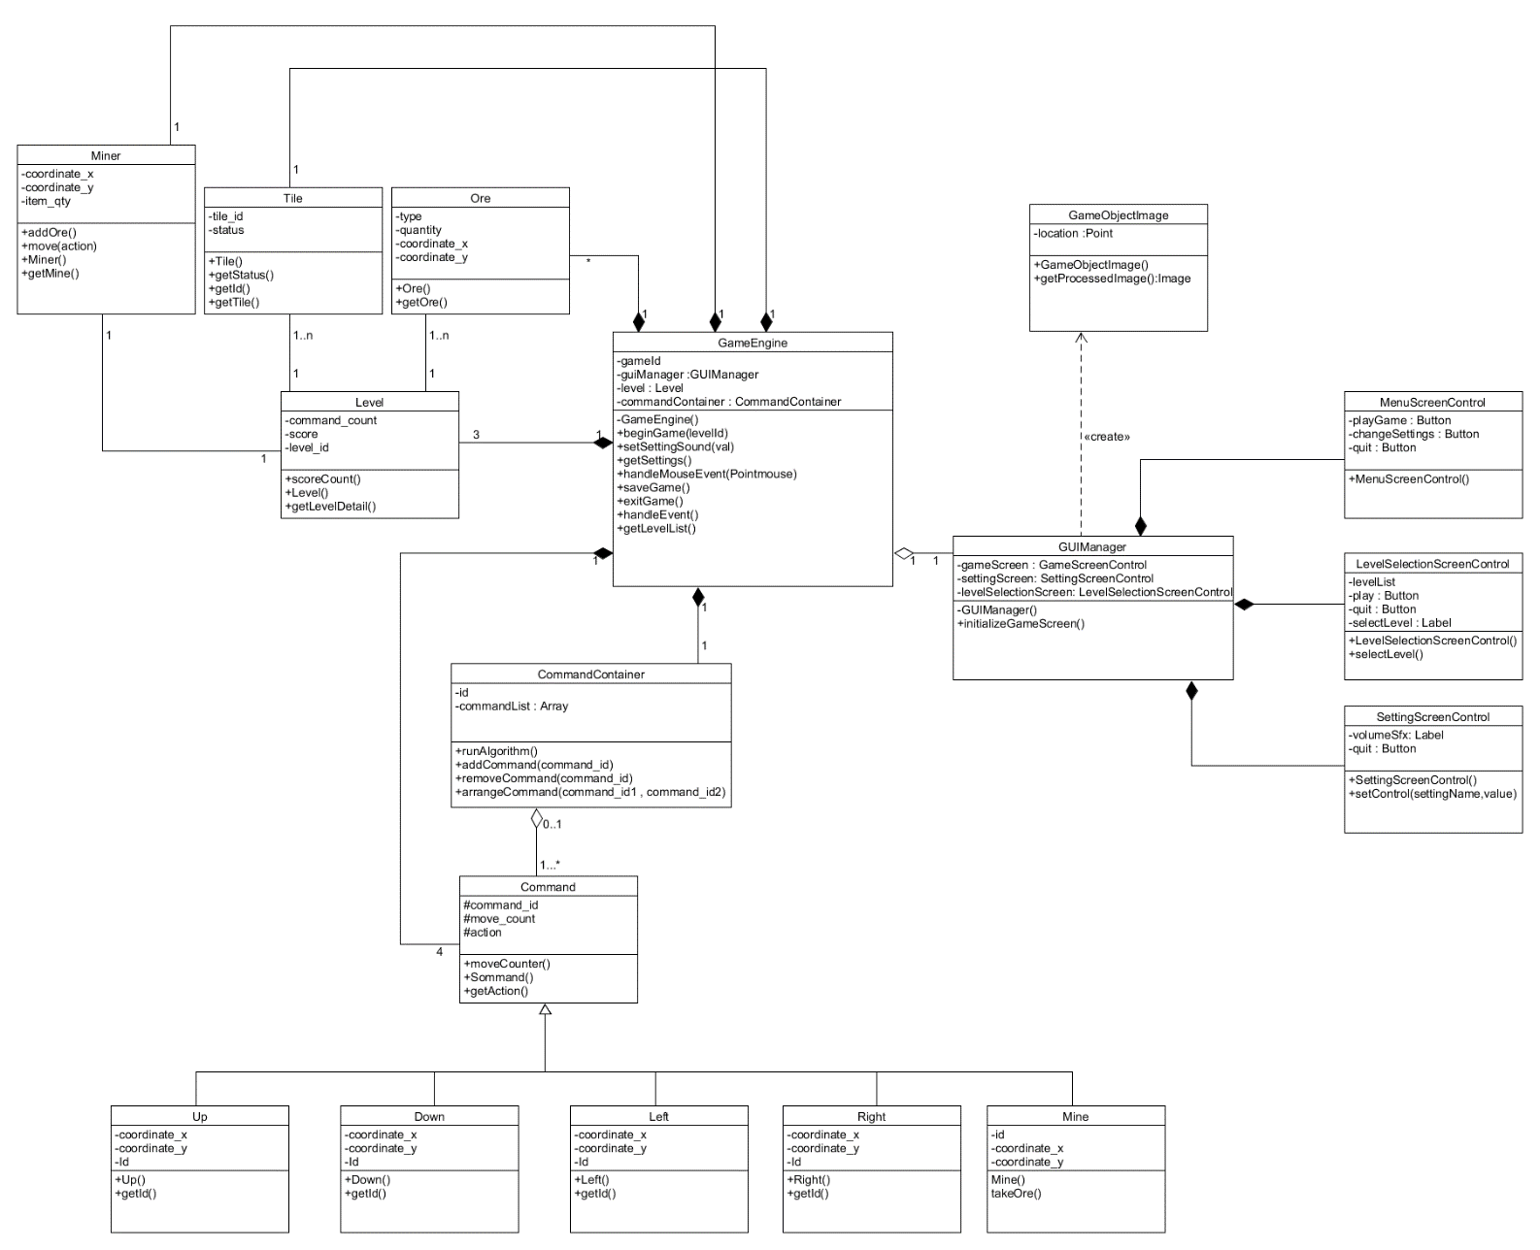

Figure 15. Class Diagram

# Non Functional Requirements

| **ID** | **Parameter** | **Kebutuhan** |
| --- | --- | --- |
| **AL5-01** | Availability | - |
| **AL5-02** | Reliability | - |
| **AL5-03** | Ergonomy | Memiliki tampilan yang menarik dan mudah dan intuitif untuk dipahami terutama oleh anak-anak. |
| **AL5-04** | Portability | Akan dapat di gunakan pada perangkat pc maupun laptop dan mudah di download |
| **AL5-05** | Memory | - |
| **AL5-06** | Response time | Aplikasi harus mampu merespon dengan cepat dan lancar tanpa bug dan lag agar bermanfaat sebagaimana mestinya terutama bagi anak-anak, |
| **AL5-07** | Safety | N/A |
| **AL5-08** | Security | - |
| **AL5-09** | Others 1: Bahasa komunikasi | Aplikasi menggunakan bahasa Inggris |

Table 2. Non Functional Requirements